1. tanX

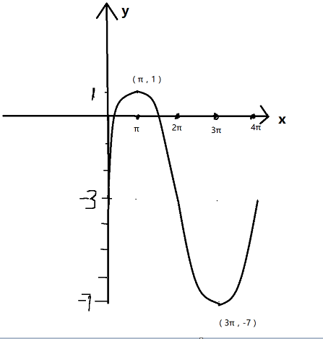

∵DC//AB且AB=2DC

∴ $\vec{DC}$ = $\frac{1}{2}\vec{AB}$

即 $\vec{DC}$ = $\frac{1}{2}a$

∵ $\vec{AD}$ + $\vec{DC}$ = $\vec{AB}$ + $\vec{BC}$

∴ $\vec{BC}$ = $\vec{AD}$ + $\vec{DC}$- $\vec{AB}$

即 $\vec{BC}$ =b $-\frac{ 1}{2}a$

∵M、N分别为DC和AB的中点

∴ $\vec{DM}$ = $\frac{1}{4}a$， $\vec{AN}$ = $\frac{1}{2}a$

∵ $\vec{AN}=\vec{AD}+\vec{DM}$ + $\vec{MN}$

∴ $\vec{MN}$ = $\vec{AN}-\vec{AD}-\vec{DM}$

即 $\vec{MN}$ = $\frac{1}{2}a-b-\frac{1}{4}a$

$\vec{AB}$ =（1， $-\sqrt{3}$）， $\vec{CD}$ =（2，0）

将上述两向量带入公式=cos θ，求得cos θ= $\frac{1}{2}$

根据题意，0≤θ≤2π，∴θ=60o

Str=[-1,2,4,-6,-2,5]

for i in range(len(Str)):

for j in range(i+1,len(Str)):

if Str[i]>Str[j]:

a=Str[i]

Str[i]=Str[j]

Str[j]=a

else:

print(Str)

line=15

i=j=0

while i<line:

j=0

while j<line:

if i==j:

print("\*",end=" ")

elif line-i==j+1:

print("\*",end=" ")

else:

print(" ",end="")

j+=1

i+=1

print("\n")

Str=[1,9,8,5,7,3,10,6,2,4]

i=j=n=m=0

for i in range(len(Str)):

for j in range(i+1,len(Str)):

if Str[i]<Str[j]:

a=Str[i]

Str[i]=Str[j]

Str[j]=a

for i in range(5):

for j in range(5-i-1):

print(" ",end="")

for n in range(i+1):

print(Str[m],end=" ")

m+=1

print("\n")